## 各地2019年二建报名时间以及二级建造师报考条件、专业、流程最新汇总

出处：广联达河北 2019.2.20

链接：<https://mp.weixin.qq.com/s/Cd5rGF3cmqGo_ddM96RCHg>

**报考时间**

二级建造师考试为全国统考，统一时间，统一大纲，统一试卷。2019年各省二级建造师考试时间确定为**5月25日至26日**。

各地2019年二建报名时间最新汇总如下：

**报考条件**

**河北2019二建报名时间：2月26日-3月11日**

（一）具备工程类或工程经济类中等专科以上学历并从事建设工程项目施工与管理工作满两年；

（二）具备其他专业中等专科以上学历并从事建设工程项目施工与管理工作满5年；

（三）从事建设工程项目施工与管理工作满15年。

**安徽2019二建报名时间：2月18日-2月28日**

**报考条件：**

1.取得工程类或工程经济类中专以上学历，并从事工程项目管理工作满2年的；

2.取得非工程类或工程经济类专业中专以上学历，并从事工程项目管理工作满4年的；

3.从事工程项目管理工作满10年的；

4.取得建筑工程类中级及以上专业技术资格的。

建筑企业与职业技术院校合作培养的学员具有土木工程类中等专科以上学历的，其在校学习时间可合并计算为工作年限。

**浙江2019二建报名时间：3月6日-3月20日**

1.取得工程类或工程经济类中专以上学历，并从事工程项目管理工作满2年的；

2.取得非工程类或工程经济类专业中专以上学历，并从事工程项目管理工作满2年的，受聘担任工程或工程经济类专业技术职务的人员。

**新疆2019二建报名时间：2月18日-3月18日**

1.凡遵纪守法，具备工程类或工程经济类中等专科以上学历，且从事建设工程项目施工管理工作满2年，均可报名参加二级建造师执业资格考试。

2.根据自治区人力资源和社会保障厅与自治区住房和城乡建设厅联合下发的《关于大中专院校毕业生参加自治区二级建造师执业资格考试有关事项的通知》（新人社发〔2009〕25号）精神，中高等院校工程类及工程经济类专业的应届和历届毕业生均可报名参加考试。

**内蒙古2019二建报名时间：2月14日-28日**

凡遵纪守法，具备工程类或工程经济类中等专科以上学历并从事建设工程项目施工管理工作满2年的人员，可报名。

**贵州2019二建报名时间：2月18日-3月10日**

1.凡遵纪守法，具备工程类或工程经济类中等专科以上学历，且从事建设工程项目施工管理工作满2年，均可报名参加二级建造师执业资格考试。

**海南2019二建报名时间：2月15日-28日**

凡遵守国家法律法规，现工作地或户籍所在地在我省的人员，具备工程类或工程经济类中等专科以上学历，从事建设工程项目施工管理工作满2年(计算时间截止2019年6月)，可以申请参加二级建造师执业资格考试。

**四川2019二建报名时间：1月25日-2月24日**

凡遵纪守法并具备工程类或工程经济类中专以上学历并从事建设工程项目施工管理工作满两年，可报名参加二级建造师执业资格考试。

**宁夏2019二建报名时间：1月28日-3月15日**

凡遵纪守法并具备工程类或工程经济类中专以上学历并从事建设工程项目施工管理工作满两年，可报名参加二级建造师执业资格考试。

**陕西2019二建报名时间：2月13日-22日**

全科报考条件：凡遵纪守法并具备工程类或工程经济类中等专科(含职高、技校)学历并从事建设工程项目施工管理工作满2年或取得非本专业中专(含职高、技校)及以上学历并从事建设工程项目施工管理工作满3年;具备工程类或工程经济类大专及以上学历并从事建设工程项目施工管理工作满1年，均可报名。

**重庆2019二建报名时间：1月15日-28日**

全科报考条件：符合下列条件之一者

1.具备工程类或工程经济类中等专科(含专业证书)以上学历并从事建设工程项目施工与管理工作满2年;

2.具备其他专业中等专科以上学历并从事建设工程项目施工与管理工作满5年;

3.40岁以上，从事建设工程项目施工与管理工作满15年。

报考专业

尽管，二级建造师的报考条件已经明确给出：凡遵纪守法，具备工程类或工程经济类中等专业以上学历并从事建设工程项目施工管理工作满2年的人员，即可报名参加二级建造师执业资格考试，但依旧出现了问题，**什么才算是工程类或工程经济类？**

没关系，下面小编为广大考生总结了**二级建造师报考专业对照表**，快来对照一下吧，看你的专业在不在!

本表按教育部现行《普通高等学校本科专业目录新旧专业对照表》编制，共涉及“土建类、测绘类、水利类、交通运输类、能源动力类、地矿类、材料类、电气信息类、机械类、管理科学与工程类、生物工程类、化工与制药类、工程力学类”等18类45个专业，其中本专业36个，相近专业9个。

**报考流程**

**摘要：**二级建造师执业资格考试报名采取网络的方式进行网上报名，报考人员须登陆考试所在地“**人事考试网**”报名。

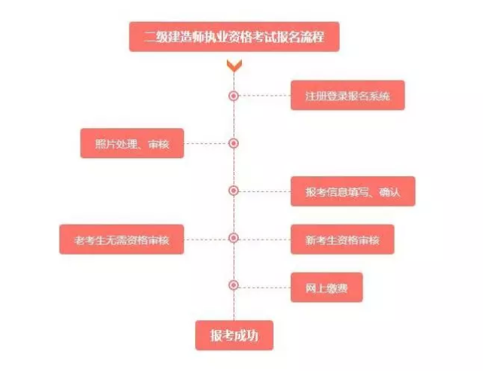

**01登录报名**

1、二级建造师网上报名建议使用IE6.0或以上版本浏览器。

2、根据报名入口提示，填写相应信息登录报名。

3、填写报名申请表，考生应如实、准确填写考试信息。

4、确认报考信息，确认报考信息无误后，可在网上自行打印《资格考试报名表》，打印报名表钱考生可以更改本人报考信息，打印后将不得更改。

**02上传照片**

1. 照片规格

参考2019年重庆报考文件照片规格应为：近期免冠<像素160×180>登记照)电子照片，jpg格式，20kb以下，必须清晰，亮度足够

2. 照片处理根据电子照片要求

必须预先使用证件照片审核处理工具软件进行照片审核处理，只有通过审核处理后新生成的报名照片才能被报名系统识别。

**03报名表**

1. 打印报名表

考生确认报考信息准确无误后，可**在规定的时间内使用A4纸**自行**打印《资格考试报名表》**，《报名表》一经打印或交费后，将不能修改任何信息，打印报名表前务必认真核对有关信息。

2. 电话填写

填写联系电话。考生须在报名表上**填写真实有效的联系电话**，如信息提供有误或未及时更新信息造成不能正常接收相关考试资讯影响成绩的，其责任由考生本人承担。

3. 温馨提示

各地市规定不同，具体要求请以当地公布的考务文件内容为主。

**04资格审核**

1. 现场审核

网报成功后，报考者需将报名表、学历证书、资格证书等的原件及复印件，带到指定地点进行审核，现场确定报考资格。

2. 网上审核

登录相应网站，根据提示填写正确信息提交，在数天之内再次登录，即可确认自己是否通过审核。

3. 考后审核

个别地区采用考试结束后再进行现场审核。

4. 无需审核

新考生需参加资格审查，老考生无需审查，直接根据要求进行报名、缴费即可。

注：资格审核分：现场审核、网上审核、考后审核；各省份审核方式不同，请以当地考务文件为准。

**05网上缴费**

1. 登录网上报名入口，进行缴费，缴费状态显示"缴费成功"才算报名完成。

2. 请使用有"银联"标志的银行卡进行网上缴费，各别省份开通支付宝支付。(有地区对缴费银行卡有特定要求，请仔细查看考务文件)。

3. 请务必在规定时间内完成报名缴费工作，未进行报名缴费者，则视为自动放弃考试。

4. 各省每个科目的考试费用会有一些差别，具体金额请参考当年公布的考试文件。

5. 报名成功后，请在规定时间内打印准考证，并准时参加每个科目的考试。